【工作动态】省卫生健康委徐庆锋副主任一行到2021年住院医师规范化培训省属片区结业临床实践能力考核现场巡考调研

5月18日，省卫生健康委副主任、党组成员，省中医药局党组书记、局长徐庆锋一行到省人民医院开展巡考调研工作。巡考组一行对考生检录及候考区、考核设施设备、考试流程、考生现场操作等工作进行了巡考并召开了调研座谈会，听取了省人民医院住培工作及结业考核组织情况的汇报，了解和解答了医院内科、外科、妇产科、儿科等专业基地及教学主任提出的住培工作中实际困难和问题。
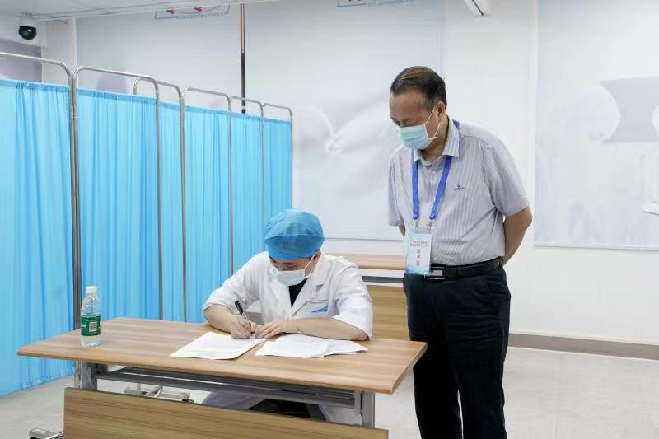
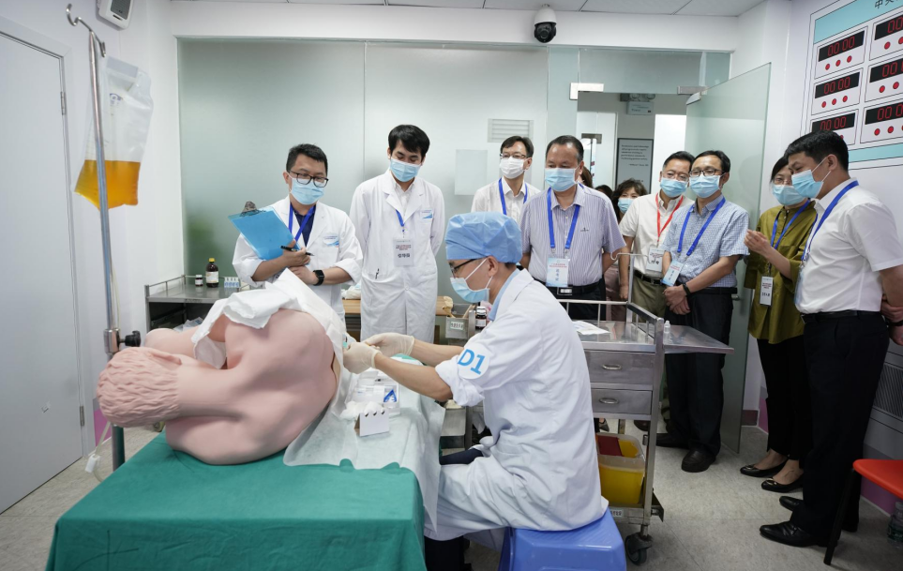
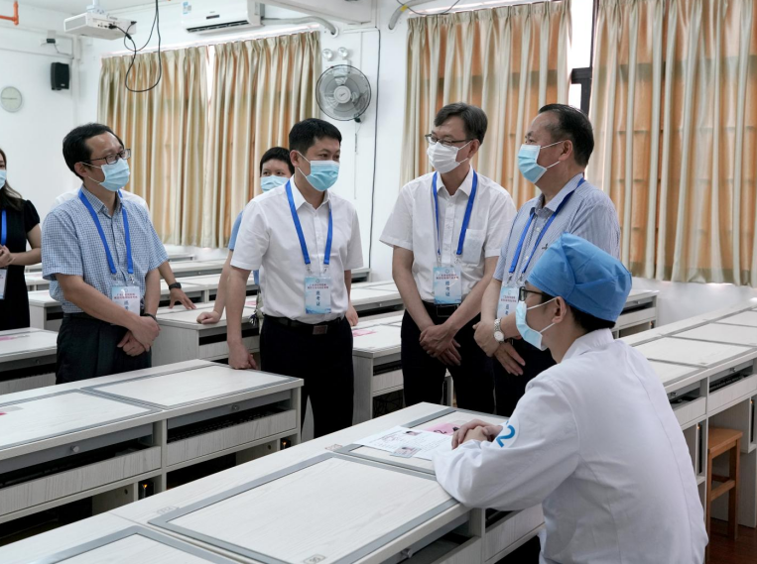
（省卫生健康委副主任、党组成员，省中医药局党组书记、局长徐庆锋一行对考核进行现场巡考调研）
徐庆锋副主任对省属片区考试精心组织、安排周密、流程规范、疫情防控到位予以高度评价。他强调，住院医师规范化培训是住培医师成为专家的桥梁和纽带。结业技能考核是住培医师的“出口关”，是保证培训质量的关键。他要求，各考核基地要有高度负责的态度，健全组织机构，完善有关住培及考核规章制度，制度管人落到实处；做好考生服务工作，要严格管理、严肃考风，确保每个考试工作环节万无一失；现阶段广东住培工作已从制度建设稳步转入质量提升阶段。省人民医院作为广东首批高水平建设医院和住培省属片区结业临床实践能力考核牵头单位，要瞄准更高标准，在改善住培基地条件、加强学科建设的基础上，提高站位、健全机构、完善制度、加大投入，为全省住培工作整体提升做出更大的贡献。
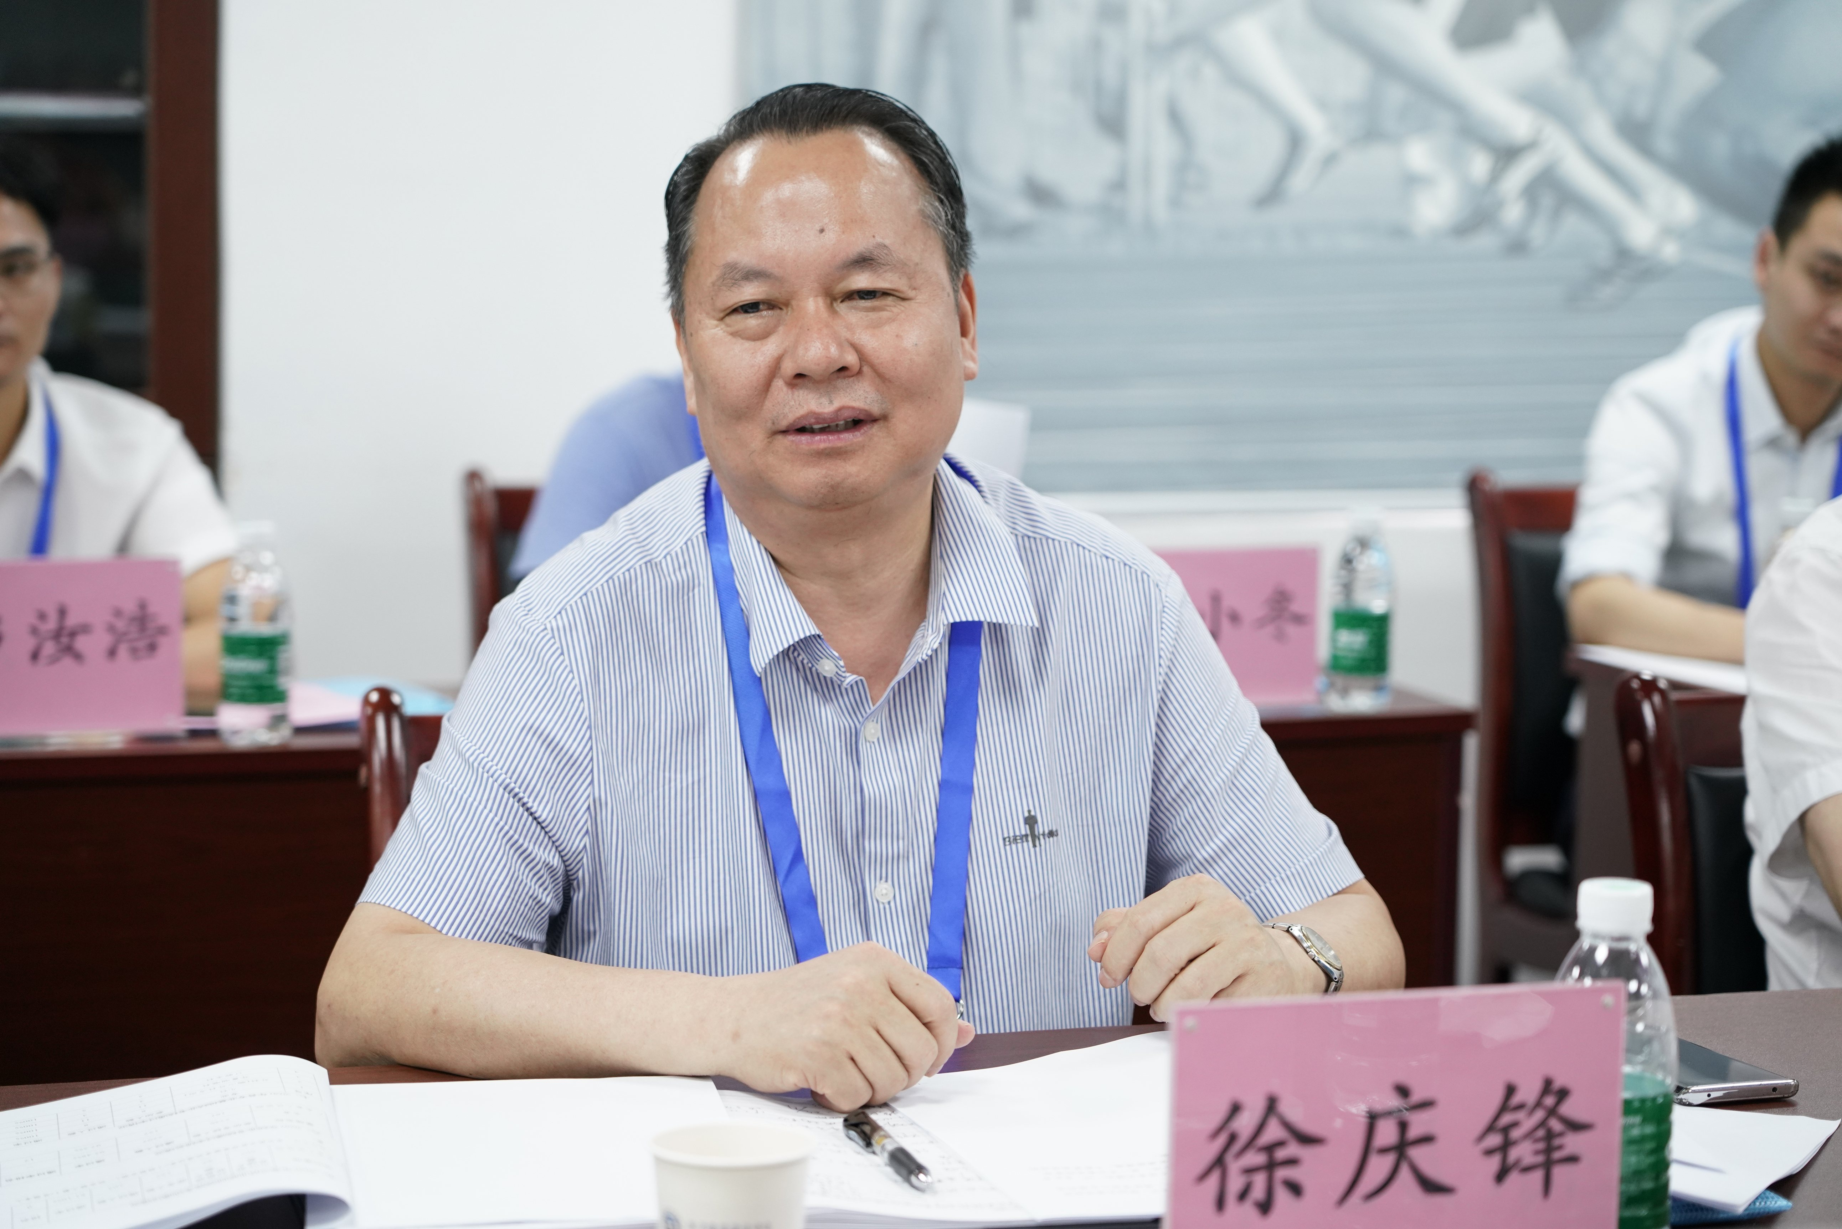
（省卫生健康委党组成员、副主任徐庆锋讲话）
省人民医院余学清院长对巡考组一行的现场巡考调研表示感谢。他表示，医院将进一步加快教育培训中心等平台建设，抓好培训考核质量，继续提升教学和考核水平，要求医院骨干师资积极参加国家及省级评估工作并引入院外评估专家进行师资培训，着力打造高水平医院的教学平台，为全省输出更多省医住培经验。

省卫生健康委科教处处长张一愚、副处长林海波、四级调研员黄式锋，省医师协会、省住培考试中心有关负责人参加巡考调研。

根据《广东省卫生健康委办公室关于做好2021年住院医师规范化培训和助理全科医师培训结业考核工作的通知》（粤卫办科教函〔2021〕8号）文件要求，今年我省进一步优化技能统考方案，设置了8个片区和12个统考专业集中考核，全力推进结业技能全省标准化统一考核。省人民医院作为2021年住院医师规范化培训（以下简称“住培”）结业临床实践能力考核省属片区的牵头单位，承担8家住培基地15个专业共计836名住培医师的临床实践能力考核任务。

撰稿：省医师协会毕业后医学教育办公室
摄影：省人民医院教育处

